SMLOUVA O DÍLO

na dodání softwarové aplikace Parkovací systém

uzavřená podle ustanovení § 2586 a následujících zákona č. 89/2012 Sb., občanského zákoníku (NOZ), v platném znění, mezi níže uvedenými smluvními stranami

č. smlouvy objednatele: 16/384/471

ČD – Telematika a.s.
se sídlem Praha 3, Pernerova 2819/2a, PSČ 130 00
zapsána u MS v Praze, oddíl B, vložka 8938
adresa pro doručování: Pod Táborem 369/8a, Praha 9, PSČ 191 00
zastoupena: Ing. Miroslavem Řezníčkem, MBA, předsedou představenstva
Ing. Mgr. Ondřejem Škorpilem, MBA, členem představenstva
IČO: 61459445
DIČ: CZ61459445
bank. spoj: Komerční Banka a.s.
číslo účtu: xx
v dalším textu smlouvy jen jako objednatel

a

hiDeSign s.r.o.
se sídlem Praha 3, Bořivojova 878, PSČ 130 00
zapsána u MS v Praze, oddíl C, vložka 123959
zastoupená jednatelem Danielem Bednarzem

IČ: 27883086
DIČ: CZ27883086
bank. xx
číslo účtu: xx
na straně druhé
v dalším textu smlouvy jen jako zhotovitel

uzavírají tuto smlouvu o dílo (dále jen smlouvu), již se zhotovitel zavazuje k řádnému a včasnému provedení díla dle čl. I smlouvy a objednatel k převzetí díla a zaplacení ceny za jeho provedení dle smlouvy, a to za podmínek uvedených ve smlouvě.
Zhotovitel potvrzuje, že se důkladně seznámil s veškerou dokumentací a požadavky určenými pro dílo, rozsahem a způsobem užití díl a prohlašuje, že je expertem v daném oboru způsobilým dílo realizovat řádně a s odbornou péčí.

Článek I

Předmět smlouvy
- Zhotovitel se touto smlouvou o dílo, dále jen smlouva, zavazuje, že pro objednatele zrealizuje softwarové a konfigurační práce dle Technické specifikace uvedené v Příloze č. 1 této smlouvy a to v dohodnutém termínu (článek II) a za podmínek sjednaných dále v této smlouvě dílo. V případě, že Technické specifikace či jiné podklady pro řádné provedení díla neobsahují některé údaje podstatné pro provedení a dokončení řádného, tj. bezvadného díla, a zhotovitel na tyto objednatele písemně neupozornil a nepožádal o dodatečné doplnění před podpisem této smlouvy, je zhotovitel povinen provést dílo v úplném a bezvadném stavu, tak aby splňovalo požadavky pro jeho určení bez nároku na dodatečné plnění ze strany objednatele. Tímto není dotčen nárok zhotovitele na případné vícepráce.

- Zhotovitel se zavazuje, že provede pro objednatele dílo i nad rozsah sjednaný v této smlouvě – vícepráce - v případě, že dojde k písemné dohodě o jejich rozsahu a ceně.

- Objednatel se touto smlouvou zavazuje, že řádně a bezvadné dokončené dílo od zhotovitele převezme a zaplatí zhotoviteli cenu sjednanou za provedení bezvadného díla (článek III).

Článek II

Termín a místo plnění předmětu smlouvy
- Zhotovitel se zavazuje, že zrealizuje dílo v termínu do 6 týdnů od podpisu této smlouvy, kdy bude dílo předáno do trvalého provozu. Termín předání do trvalého provozu je také termínem zdanitelného plnění.

- Termín dokončení díla uvedený v odstavci 1 tohoto článku této smlouvy je pro zhotovitele závazný; to neplatí v případě, že objednatel bude v prodlení s poskytnutím součinnosti dle ustanovení odstavce 3 tohoto článku nebo ustanovení článku VI této smlouvy.

- V případě prodlení objednatele s poskytnutím součinnosti dle ustanovení článku VI této smlouvy se sjednaný termín plnění díla i orientační termíny plnění jednotlivých dílčích částí díla prodlužuje o dobu prodlení objednatele, pakliže byl objednatel na toto prodlení ze strany zhotovitele včas upozorněn.

- Místem plnění díla dle této smlouvy jsou pracoviště společnosti hiDeSign s.r.o.

Článek III

xx

- xx

- xx

- xx

- xx

- xx

Článek IV

Platební podmínky
- Objednatel se zavazuje, že sjednanou cenu díla (článek III) zaplatí zhotoviteli příkazem k úhradě na jeho účet uvedený v záhlaví této smlouvy, v termínu splatnosti do 30 dnů ode dne vystavení faktury, přičemž tato bude vystavena po předání a převzetí dokončeného díla objednatelem.

- Konečná faktura, v níž zhotovitel vyúčtuje dohodnutou částku za dílo dle článku III, DPH a případně upraví sjednanou cenu díla dle ustanovení článku III odstavec 5 této smlouvy, musí mít náležitosti účetního a daňového dokladu, jinak ji není objednatel povinen uhradit.

- Dnem zdanitelného plnění je den předání a převzetí díla (článek VII).

- Fakturovaná částka je zaplacena dnem jejího připsání na účet zhotovitele.

Článek V

xx
- xx
  - xx
  - xx

  - xx
- xx
  - xx.
  - xx.
  - xx
  - xx

  - xx
- xx
- xx
xx

Článek VI

Všeobecné podmínky provedení díla
- Zhotovitel je povinen provést dílo na svůj náklad ve sjednané době. Zhotovitel je povinen dílo řádně a bezvadné provést. Za dokončené dílo je považováno díle řádně a bezvadné provedené dle této smlouvy (za bezvadné dílo se považuje dílo bez jakýchkoliv vad a nedodělků) včetně předvedení takového díla objednateli. Objednatel povinen dílo dokončené dle předchozí věty na základě výzvy zhotovitele převzít.

- Zhotovitel odpovídá za bezpečnost a ochranu zdraví osob, které byly pověřeny zhotovitelem realizací díla. Zhotovitel je povinen při realizaci díla dodržovat veškeré technické normy a bezpečnostní předpisy, zákony a jejich prováděcí vyhlášky, které se týkají všech jeho činností při dodávce díla podle této smlouvy.

- Veškeré odborné práce musí vykonávat zaměstnanci s příslušnou kvalifikací.

- Objednatel má právo ne však povinnost převzít i dílo, které vykazuje drobné vady či nedodělky, které nebrání užívání díla. V tom případě je zhotovitel povinen odstranit je v termínu uvedeném v předávacím protokolu, maximálně však do 10 dnů. Smluvní strany se dohodly, že pro účely této smlouvy se nepoužijí ustanovení § 2605, 2606 NOZ.

Článek VII

Součinnost objednatele
- Objednatel se zavazuje, že poskytne zhotoviteli na jeho žádost i další potřebnou součinnost nutnou k plnění předmětu této smlouvy v rozsahu a termínu, který na něm lze spravedlivě požadovat.

Článek VIII

Předání a převzetí díla
- Zhotovitel splní svou povinnost provést dílo dle této smlouvy jeho řádným dokončením a předáním díla objednateli v dohodnutém místě, jinak v místě plnění díla.
- Zhotovitel je povinen vyzvat objednatele k převzetí dokončeného díla písemně alespoň tři pracovní dny předem. Objednatel je povinen převzít dokončené dílo.
- O předání a převzetí dokončeného díla se sepíše předávací protokol, v němž se zejména uvedou případné vady a nedodělky díla zřejmé při jeho předání, případně důvody, pro které objednatel odmítá dílo převzít. Je-li toho dle obecně závazných právních předpisů potřeba, budou součástí předávacího protokolu homologační certifikáty, uživatelská dokumentace, prohlášení o shodě nebo protokoly o zkouškách.

- Nedostaví-li se objednatel k převzetí dokončeného díla v případě, že byl k jeho převzetí řádně vyzván, nebo odmítne-li objednatel dílo převzít v rozporu s touto smlouvou, a byla objednateli poskytnuta dodatečná lhůta k převzetí dokončeného díla, minimálně 10 dnů, má se zato, že dílo bylo řádně předáno a převzato marným uplynutím posledního dne lhůty stanovené zhotovitelem k předání a převzetí díla.

Článek IX

xx
- xx

- xx

- xx

- xx

- xx

Článek X

xx
- xx

- xx

- xx

- xx

- xx

Článek XI

xx
- xx

- xx

- xx.

- xx

- xx

- xx

Článek XII

xx
- xx

- xx

- xx

Článek XIII

Vyšší moc
- Objednatel a zhotovitel se dohodli, že po dobu působení vyšší moci se staví běh všech lhůt sjednaných v této smlouvě.

- Vyšší mocí se rozumí mimořádné události nebo stavy vzniklé a působící nezávisle na vůli účastníků této smlouvy.

3. Účastník této smlouvy dovolávající se vzniku nebo působení vyšší moci je povinen o této skutečnosti, jakož i o zániku nebo skončení působení vyšší moci druhého účastníka této smlouvy bez zbytečného odkladu písemně informovat.

Článek XIV

Obecná ustanovení
- Každý z účastníků této smlouvy je povinen bez zbytečného odkladu prokazatelně informovat druhého účastníka této smlouvy o skutečnostech, které mu brání v plnění závazků dle této smlouvy.
- Účastníci této smlouvy se dohodli, že případné rozpory ohledně výkladu ustanovení této smlouvy nebo ohledně plnění závazků dle této smlouvy budou řešit vzájemným jednáním. Teprve v případě, že jednání zřejmě nepovede k odstranění rozporů, předloží věc k projednání a rozhodnutí věcně a místně příslušnému soudu dle místa objednatele.

- Objednatel je oprávněn jednostranně započíst veškeré své pohledávky z této smlouvy plynoucí vůči pohledávkám a to i nesplatným zhotovitele. Jednostranný zápočet zhotovitele se považuje od počátku za neplatný.

Článek XV

Závěrečná ustanovení
- Tato smlouva vzniká jen dohodou o celém jejím obsahu. Tuto smlouvu je možno měnit nebo doplňovat jen číslovanými dodatky, které musí mít písemnou formu. Na ústní ujednání se nebere zřetel.

- Pro práva a právní vztahy v této smlouvě zvláště neupravené platí ustanovení obecně závazných právních předpisů.

- Tato smlouva se sepisuje ve čtyřech vyhotoveních, z nichž objednatel a zhotovitel obdrží po dvou. Všechna vyhotovení této smlouvy mají stejnou platnost.

- Tato smlouva nabývá platnosti a účinnosti dnem jejího podpisu.

- Objednatel a zhotovitel prohlašují a podpisem této smlouvy potvrzují, že si tuto smlouvu před jejím podpisem přečetli, že byla uzavřena podle jejich pravé a svobodné vůle, určitě, vážně a srozumitelně, nikoliv za nápadně nevýhodných podmínek pro jednu smluvní stranu, přičemž autentičnost této smlouvy potvrzují svými vlastnoručními podpisy.

- Smluvní strany berou na vědomí, že společnost ČD – Telematika a.s. je povinným subjektem ve smyslu zákona č. 340/2015 Sb., o zvláštních podmínkách účinnosti některých smluv, uveřejňování těchto smluv a o registru smluv (zákon o registru smluv) (dále jako „ZoRS“). Dle ZoRS je společnost ČD – Telematika a.s. povinna uveřejňovat vybrané smlouvy a jejich dodatky v registru smluv spravovaných Ministerstvem vnitra, což zhotovitel svým podpisem na závěr této smlouvy bere na vědomí a s uveřejněním této smlouvy souhlasí.
- Smluvní strany berou na vědomí, že byla-li smlouva uzavřena po 1. 7. 2016, a podléhá-li ZoRS, nabývá účinnosti dnem jejího uveřejnění v registru smluv. ČD – Telematika a.s. se zavazuje bez zbytečného odkladu, nejpozději však do 30 dnů ode dne podpisu této smlouvy, zajistit její uveřejnění v registru.

- Smluvní strany tímto výslovně konstatují, že považují celý obsah této smlouvy včetně souvisejících příloh za předmět obchodního tajemství ve smyslu § 504 zákona č. 89/2012 Sb., občanský zákoník s výjimkou článků čl. I, II, IV, VI, VII, VIII, XIII, XIV a XV této smlouvy.

Seznam příloh, které jsou nedílnou součástí této smlouvy o dílo:
Příloha č.1 - Technická specifikace předmětu díla

V Praze dne: V Praze dne:
za objednatele: za zhotovitele:

………………………………. …………………………………
Ing. Miroslav Řezníček, MBA Daniel Bednarz
Předseda představenstva jednatel

hiDeSign s.r.o.

……………………………….
Ing. Mgr. Ondřej Škorpil, MBA
Člen představenstva

ČD – Telematika a.s.
Příloha č.1

Architektura a detail řešení

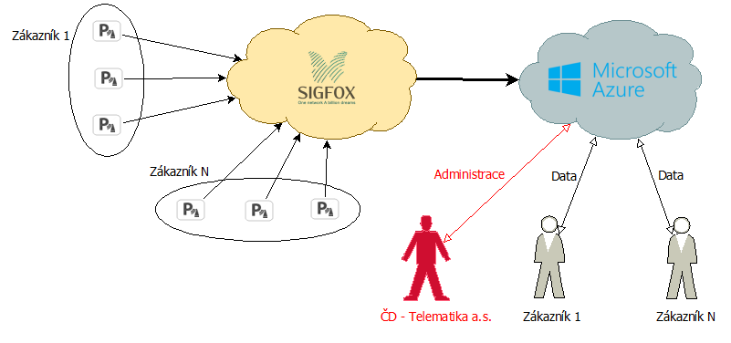

Parkovací čidla
Parkovací čidla jsou v majetku zadavatele a budou dále pronajímány zákazníkům.
Parkovací čidla obsahují komunikační modul pro technologii Sigfox a tímto způsobem předávají data o změně stavu do centrálního cloudového Sigfox řešení.
Momentálně není znám formát odesílaných dat a ani další komunikační možností čidel, jako je např. odesílání stavu baterie nebo pravidelný „heartbeet“ o tom, že je čidlo funkční apod.

Sigfox
Aby mohla čidla komunikovat se Sigfox serverem, musí být zavedena a správně nakonfigurována v Sigfox administraci.
Zavádění čidel do Sigfox administrace není součástí nabídky.
Pro účely parkovacího systému se bude používat schopnosti Sigfox serveru směrovat zprávy do dalších systémů, konkrétně do Microsoft Azure IOT Hubu.

Microsoft Azure
Microsoft Azure je platforma poskytující velké množství cloudových služeb.
Pro účely parkovacích systému budou využívány tyto služby:
- IOT Hub
- Stream analytics
- SQL Server
- Web application
- Scheduler

V prostředí MS Azure budou spravována a ukládána data o čidlech, zprávách, zákaznících atd.

Administrace
Administrace v rámci parkovacího systému řeší správu čidel, jejich přiřazování, poruchové stavy atd.

Architektura řešení

Z pohledu architektury lze řešení rozdělit na tyto části:
- Zpracování zpráv
- Předávání dat zákazníkům
- Administrace a servis

Zpracování zpráv

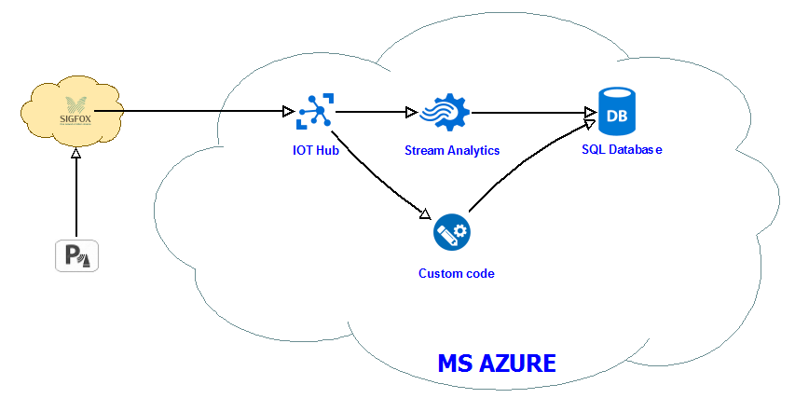
Zprávy jsou generovány čidly. Tato zasílají data do Sigfox cloudu. Odtud putují automaticky do Azure IOT Hubu.
Z IOT Hubu je vyzvedne buď služba Stream Analytics nebo v případě potřeby „custom“ aplikace, data se transformují a uloží do Azure SQL databáze.

Předávání dat zákazníkům
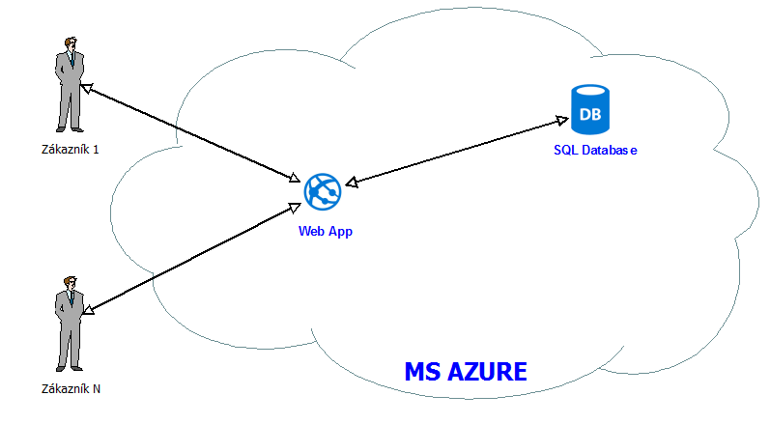
Předávání dat zákazníkům bude řešeno přes HTTPS REST API. Formát dat je volitelně JSON nebo XML.
Komunikace je v základě zabezpečena jménem a heslem (Basic autentizace), protože je použito HTTPS nelze jednoduše odposlechnout jméno a heslo.
Jako doplňkové zabezpečení je využíván mechanismus IP adres. Jen z předem nahlášených IP adres zákazníků bude možné komunikovat za účelem stažení požadovaných dat.

Administrace a servis

Účelem administrace je možnost definovat a upravovat zákazníky a jejich atributy a přiřazovat jim parkovací čidla.
Dále je potřeba sledovat stav čidel a notifikovat případy, kdy je čidlo nedostupné nebo ve stavu poruchy.

Detail řešení

Vytvoření a konfigurace služeb v MS Azure

Jako první krok bude potřeba vytvořit a nakonfigurovat tyto služby v MS Azure:
- MS SQL
- Web app
- IOT Hub
- Stream Analytics
- Scheduler
- SendGrid email service

MS SQL

V SQL budou uloženy tyto hlavní entity:
- Uživatelé
Slouží pro správu uživatelů zadavatele, kteří budou provádět administraci.
- Čidla
Jedná se o seznam čidel, tento seznam bude pravidelně a na vyžádání aktualizován dotazem na Sigfox Backend.
K informaci načtené ze Sigfoxu bude možné přidat další atributy jako např. umístění apod.
- Zákazníci
Slouží pro správu zákazníků a pro definici vazby na jednotlivá čidla.
- Hodnoty
Slouží pro ukládaní hodnot jednotlivých čidel.
- Konfigurace
Slouží pro uložení konfiguračních hodnot

Web app
Jedná se o prostředí pro webovou aplikaci. Protože bude nutné používat HTTPS, je potřeba počítat s vyšší edicí služby.

IOT Hub
Jedná se o službu, která umožňuje spolehlivou a zabezpečenou obousměrnou komunikaci mezi miliony zařízení IoT a back-endem řešení.

Stream analytics
Stream analytics je služba, která umí získávat data z jiných služeb jako je např. IOT Hub, provádět jejich transformaci a ukládat je do uložiště, jako je např. Azure SQL databáze.

Scheduler
Pomocí scheduleru se plánují pravidelně se opakující úkony.
V parkovacím systému budou tyto pravidelné úkony:
- Kontrola na bezporuchovost čidel, budou odesílány notifikace na definované emailové adresy
- Stahování seznamu čidel ze Sigfox serveru

SendGrid email service
Tato služba třetí strany dostupná na platformě Azure slouží k odesílání dat z prostředí Azure.
Do 12 tisíc emailů měsíčně je zdarma.

Konfigurace prostředí Sigfox

V prostředí Sigfox je nutné provést vytvoření callbacku a jeho napojení na Azure IOT Hub.
Předpokládáme, že všechna parkovací čidla budou zavedena do Sigfox administrace pod jedním typem zařízení, takže napojení bude nutné provést jen jednou.

Webová aplikace
Webová aplikace slouží k administraci parkovacího systému a pro stahování dat zákazníky.
Bude použita základní grafika.

Administrace

Přihlášení
Přihlášení pro pracovníky zadavatele bude pomocí formulářové autentizace a jména a hesla.

Uživatelé
V aplikaci bude možné vytvářet a modifikovat další uživatele.
Momentálně nebudou řešena práva v aplikaci. Každý uživatel zadavatele má vše přístupné.

Čidla
Seznam čidel bude získáván z prostředí Azure. Jednotlivá čidla nebude možné vytvářet, možné bude pouze modifikovat atributy jako je lokalita, umístění apod.

Zákazníci
V aplikaci bude možné vytvářet a modifikovat zákazníky.
Každý zákazník je tvořen základními atributy:
- jméno
- adresa
- IČO
- uživatelské jméno a heslo (slouží pro stažení dat)

Ke každému zákazníkovi lze přidat libovolný počet čidel.
Každé čidlo může být přiřazeno pouze jednomu zákazníkovi.

Dále je možné ke každému zákazníkovi nadefinovat libovolný počet IP adres. Pokud budou IP adresy definovány, jen z těchto lze komunikovat se systémem za účelem stažení dat.
Jedná se o doplňkový způsob zabezpečení.

Komunikace dat se zákazníkem
Ve webové aplikaci bude vytvořeno HTTPS REST API, pomocí kterého si bodu zákazníci stahovat data ohledně svých parkovacích čidel.
Formát dat je JSON nebo XML.

Dohled nad čidly
Na základě zasílaných zpráv o změně stavu bude řešena notifikace o poruše čidla.
Bude definován servisní časový interval, během kterého musí přijít zpráva o změně stavu.
Pokud se tak nestane, bude generována notifikace o předpokládané poruše čidla.

